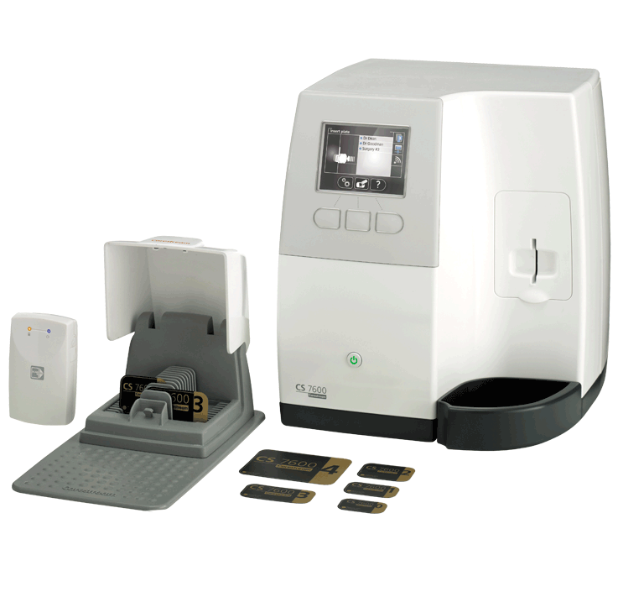

**CS 7600**

Il CS 7600, con il suo flusso di lavoro radiografico completamente automatizzato e reso sicuro, fornisce gli elementi essenziali che vi occorrono per generare immagini eccezionali.

**Flusso di lavoro simile a quello con la pellicola**

Il CS 7600 richiede un minimo addestramento e il suo flusso di lavoro simile a quello con la pellicola mette direttamente a vostra portata di mano tutte le funzionalità della tecnologia digitale.

* Lastre disponibili con gli stessi formati della pellicola (da 0 a 4)
* Le lastre sottili e prive di cavi favoriscono il comfort del paziente e sono altrettanto facili da posizionare quanto la pellicola
* Si integra con i sensori attuali del cliente per il massimo dei benefici

**Potente software di imaging**

Grazie ai potenti strumenti di elaborazione d’immagine e all’interfaccia utente user friendly, il software di imaging di Carestream Dental rende rapida e facile la valutazione dell’immagine.

* Utilizzo autonomo o integrato con il software di gestione dello Studio
* Facile regolazione del contrasto e di altre impostazioni per ottenere l’immagine perfetta
* Semplifica il processo di condivisione

**Flusso di lavoro superiore**

Il CS 7600 è equipaggiato con la tecnologia Scan and Go, perció offre un flusso di lavoro completamente automatizzato e sicuro, concepito per l’utilizzo condiviso e sempre pronto all'uso.

* Non è necessario riservare il sistema durante la scansione di una lastra
* L’apparecchiatura identifica le lastre prima degli esami e invia le immagini automaticamente al computer e al file del paziente appropriati
* Si possono scansionare le lastre in un ordine qualsiasi, con il minimo di intervento dell’operatore e senza rischio di scambi tra le lastre